…………………………………………………………. LİSESİ COĞRAFYA 10 DERS PLANI

BÖLÜM I
Dersin Adı | Coğrafya | TARİH | 17-28/05/2021
Sınıf | 10 | SÜRE | 4 ders saati
Öğrenme alanı | 10.3. KÜRESEL ORTAM: BÖLGELER VE ÜLKELER
Konu | ULUSLARARASI ULAŞIM HATLARI
BÖLÜM II
Hedef ve Davranışlar - Kazanımlar | 10.3.1. Uluslararası ulaşım hatlarını bölgesel ve küresel etkileri açısından analiz eder.
Coğrafi Beceriler ve Değerler | Coğrafi sorgulama, Harita becerisi
Güvenlik Önlemleri (Varsa) | ---
Öğretme-Öğrenme-Yöntem ve Teknikleri | Demir yolu ve hava yolunun özellikleri verilir. İstanbul’daki 3. Hava Limanı’nın önemine ve Kanal İstanbul projesinin bölgesel ve küresel etkisine yer verilir.
Kullanılan Eğitim Teknolojileri-Araç, Gereçler ve Kaynakça | Ders kitabı ve yardımcı kitaplar, Etkileşimli tahta, EBA Ders materyalleri, bilgisayar, animasyon ve videolar, haritalar, yeryüzüne ait uydu görüntüleri, grafik, resim ve şekiller.
BÖLÜM III
Öğretme-Öğrenme Etkinlikleri
ULUSLARARASI ULAŞIM HATLARININ GENEL ÖZELLİKLERİ VE ETKİLERİ

Ulaşım, en genel anlamıyla insan veya eşyanın bir yerden başka bir yere taşınmasıdır. Günümüzde bu kavram; teknolojinin gelişmesiyle bilginin, paranın ve çeşitli hizmetlerin de bir yerden başka bir yere çeşitli ulaşım araçlarıyla taşınmasını içine almıştır. Ulaşım ağlarının gelişmesi ve çeşitlenmesi, kalkınmanın gerçekleşmesinde en önemli etkenlerden biridir. Ulaşımdaki gelişmeler; sanayi, ticaret ve turizm gibi faaliyetlerin de hızla gelişmesini sağlamıştır. Ayrıca günümüzde ülkeler ve bölgeler arasındaki ekonomik-kültürel etkileşimin artmasında ve her türlü ürünün istenilen yere taşınabilmesinde ulaşımda yaşanan gelişmelerin rolü büyüktür. Ham maddelerin sanayi merkezlerine, üretilen ürünlerin de tüketim alanları olan pazarlara sevk edilmesi ulaşım sayesinde gerçekleşmektedir.

Sanayi Devrimi'nden önce ulaşım sistemleri yeterince gelişmediği için ulaşım, genellikle binek hayvanları veya yelkenli gemiler vasıtasıyla gerçekleşmekteydi. O dönemlerde hem ulaşım hatlarının taşıma kapasitesi oldukça düşük hem de ürünlerin günümüze oranla taşınması çok yavaş gerçekleşmekteydi. Dolayısıyla uzak pazarlara taşınan ürünleri genellikle yükte hafif pahada ağır olanlar oluşturmaktaydı. Sanayi Devrimi sayesinde teknolojide yaşanan gelişmeler, mevcut ulaşım hatları ile ulaşım araçlarını olumlu yönde etkileyerek ulaşımda çeşitliliği beraberinde
getirmiştir. Ulaşımda kaydedilen bu ilerlemeler günümüzde de devam etmektedir. Örneğin petrol ve doğal gaz; boru hatları sayesinde önceki dönemlere oranla daha hızlı, güvenli ve ucuz bir şekilde taşınabilmektedir.

Ulaşım, dünyanın her bölgesinde aynı düzeyde gelişmemiştir. Bunun nedeni iklim, yeryüzü şekilleri, çöller ve bataklıklar gibi fiziki faktörlerle sermaye ve teknoloji gibi beşerî faktörlerin her ülkede aynı özellikleri taşımamasıdır. Ulaşım ağlarının sıklığı ve kalitesi ülkelerin gelişmişlik düzeyini gösterir. Gelişmiş ülkelerde ulaşım ağı sık, ulaşım sistemleri çeşitli, hızlı ve konforludur. Az gelişmiş ülkelerde ise ulaşım imkânları ve ulaşım teknolojisi yeteri kadar gelişmemiştir.
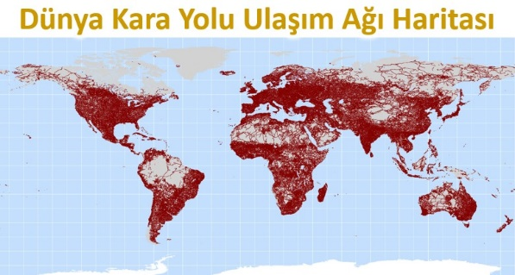
Kara yolları kullanılan en eski ulaşım ağıdır. İlk olarak patika şeklinde görülen bu yollar, zaman içerisinde tekerlekli araçların kullanılmasıyla geliştirilerek önemini artırmıştır. Uzun yıllar alternatifi olmayan bir ulaşım ağı olan kara yolları, zamanla farklı faaliyet alanlarına da olanak tanımıştır. Bu bağlamda devletlerin kurulması ve üretimin artmasına bağlı olarak ilki Roma'da görülen ticaret yolları ortaya çıkmıştır. Anadolu’daki Kral Yolu, Çin’den Akdeniz ve Karadeniz kıyılarına kadar uzanan İpek Yolu, Hindistan’daki baharatı Akdeniz ve Kızıldeniz kıyılarına ulaştıran Baharat Yolu gibi ticaret yolları İlk ve Orta çağlarda kullanılan önemli kara yollarıdır. Bu kara yolları, deniz yollarının keşfi ve demir yollarının gelişmesiyle önemini yitirmiştir.

Modern kara yolları, 19. yüzyılda İngiltere'de yapılmış ve zamanla tüm dünyaya yayılmıştır. Sanayi Devrimi sayesinde demir yollarının gelişmesiyle önemini kaybeden kara yolları, 19. yüzyılın sonlarına doğru motorlu araçların icadı ve yol yapım tekniklerinin gelişmesiyle tekrar önem kazanmıştır. Günümüzde kara yolları sayesinde diğer ulaşım araçlarıyla ulaşılamayan pek çok noktaya ulaşma imkânı bulunmaktadır. Günümüz dünyasında kullanılan kara yollarının uzunluğu ve kalitesi teknoloji ile birlikte artmıştır. Teknik gelişmeler ve artan kara yolu trafiği otoyol yapımını hızlandırmıştır. Kara yolu ağının sık ve gelişmiş olduğu yerlerde nüfus yoğun ve şehirleşme oranı da yüksektir. Kara yolu ağının en uzun olduğu ülke ABD, en sık olduğu yerler ise Batı Avrupa ve Japonya'dır.
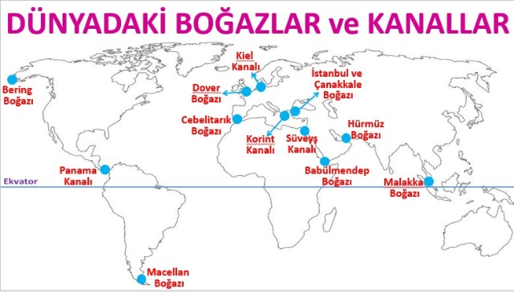
Deniz yolları, kara yollarından sonra gelişme gösteren ve daha çok yük taşımacılığında kullanılan ulaşım ağıdır. İlk ve Orta çağlarda daha dar alanlarda kullanılan deniz yolları, coğrafi keşiflerle birlikte daha çok kıtalar arası ticarette kullanılmaya başlanmıştır. Buharlı gemilerin icadı ile ağır tonajlı gemilerin yapılması, bu yolların önemini daha da artırmıştır. Deniz yolu, günümüzde ürünlerin uzak mesafelere taşınmasında kullanılan en yaygın ulaşım ağıdır. Dolayısıyla dünya ticaretinin büyük bir bölümü bu yolla gerçekleşmektedir. Tek seferde fazla miktarda yükün taşınması, yol yapım ve bakım giderlerinin olmaması ve güzergâhta değişiklik yapılabilmesi gibi nedenlerle en düşük maliyetli ulaşım sistemi olarak dikkat çekmektedir.

Sekiz büyük hat olarak gruplanan dünyadaki deniz yollarının en önemlisi, Batı Avrupa ile Kuzey Amerika'yı birbirine bağlayan Kuzey Atlantik Yolu'dur. Bu durumun asıl nedeni, bu iki bölgenin dünyanın en önemli üretim ve tüketim merkezleri olmasıdır. Dünyadaki deniz yollarında gerçekleşen yük taşımacılığının önemli bir kısmı bu yolda gerçekleşmektedir. Kuzey Atlantik’ten sonraki en önemli yol ise Batı Avrupa’dan başlayıp Akdeniz, Süveyş Kanalı, Kızıldeniz ve Hint Okyanusu'nu geçerek Asya’nın doğusuna kadar uzanan güzergâhtır. Bu yol, Orta Doğu'daki petrolün dünyaya; Batı Avrupa'daki sanayi ürünlerinin de doğuya aktarılmasında önem arz etmektedir. Ayrıca bu deniz yolunun en önemli noktasını Süveyş Kanalı oluşturmaktadır. Ümit Burnu Yolu, deniz yollarında önemli bir güzergâh olmasına rağmen Süveyş Kanalı'nın açılmasından sonra önemini kısmen yitirmiştir. Panama Kanalı'nın açılmasına bağlı olarak Pasifik Aşırı Yolu ile Karayipler-Meksika Körfezi Yolu gibi güzergâhların önemi artmış, Pasifik-Güney Amerika Yolu'nun dolayısıyla Macellan Boğazı'nın önemi de kısmen azalmıştır.

İki su kütlesini birleştiren doğal su yollarına boğaz, iki su kütlesini birleştirmek için insanlar tarafından açılan su yollarına ise kanal adı verilir. Deniz yolu ulaşımında çok önemli olan boğaz ve kanallar, yolların kısalmasını sağlayarak ülkeler arası taşımacılığı da hızlandırmıştır.

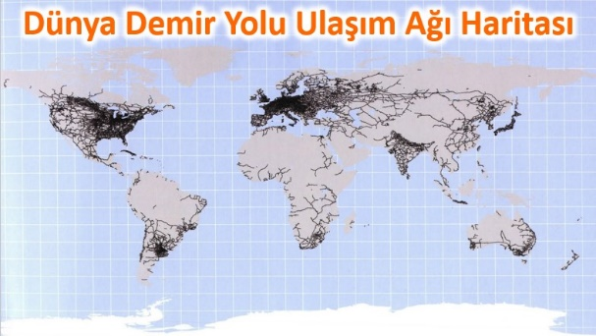
Demir yolları, kara ve deniz yollarından sonra Sanayi Devrimi sayesinde buhar gücüne dayalı makinelerin çalıştırılması ile temelleri atılan ulaşım sistemidir. Buhar gücüyle çalışan lokomotifler, yük taşıma aracı olarak ilk kez İngiltere’de kullanılmıştır. Manchester-Liverpool arasında 1830 yılında yapılan demir yolu, esas itibarıyla yük taşımak için tasarlanmış olup bunun yanında yolcu taşıyan ilk hat olmuştur. Demir yolları; kara yollarına göre daha düşük maliyetli, hızlı ve güvenli bir ulaşım sistemi olması ve deniz yolu ile kıyılara getirilen malların iç kesimlere kadar ulaştırılabilmesi bakımından büyük önem arz etmektedir. 20. yüzyılın başında hem yük hem de yolcu taşımacılığında en önemli bir ulaşım sistemi olan demir yolu, bu yüzyılın ortalarında diğer ulaşım sistemleri ile rekabet edemeyerek geriledi. Günümüzde ise özellikle gelişmiş ülkelerde saatteki hızı 300 km’yi bulan hızlı tren hatlarının yapılmasıyla demir yollarının yolcu taşımacılığındaki önemi yeniden artmış ve bu ulaşım sistemi kara yolları ile rekabet eder duruma gelmiştir.

Demir yolu ulaşım sisteminin bir ülkede gelişmesinde o ülkenin teknolojik açıdan gelişmişlik düzeyi ile yeterli sermaye birikimine sahip olması önemlidir. Bu tür gelişmiş ülkeler, oldukça sık bir demir yolu ağına sahiptir. İklim ve yeryüzü şekilleri gibi fiziki faktörlerin yanı sıra nüfusun dağılışı gibi beşerî faktörler de demir yolu ağının dağılışını etkiler. Bu açıdan bakıldığında nüfusun seyrek olduğu engebeli bölgelerde demir yolu ağının da yeterince gelişmediği görülmektedir.

Kuzey Amerika, demir yolu ağının en yoğun olduğu kıtadır. Sanayi ve ticaretin geliştiği ABD’nin doğusu ile Kanada’nın güneyinde demir yolları yoğunlaşmıştır. Benzer şekilde Avrupa Kıtası'nın batısında sık bir demir yolu ağı göze çarparken doğusunda bu ulaşım ağı oldukça seyrektir. Asya Kıtası, Avrupa ve Kuzey Amerika kadar sık demir yolu ağına sahip değildir. Himalayalar, Orta Asya ve Sibirya demir yolu ulaşımının seyrekleştiği yerlerdir. Buna karşılık Hindistan, Japonya ve Güney Kore demir yollarının yoğunlaştığı ülkeler olarak dikkat çekmektedir. Afrika Kıtası genelinde seyrek olan demir yolu ağı, daha çok sömürgeci devletler tarafından buradaki madenleri limanlara taşımak amacıyla yapılmıştır. Demir yolu ağının en sık olduğu yer kıtanın en gelişmiş ülkesi olan Güney Afrika Cumhuriyeti'dir. Okyanusya Kıtası'na bakıldığında ise demir yolları, sanayinin geliştiği ve nüfusun yoğunlaştığı kıtanın güneydoğu kıyılarında bulunmaktadır.
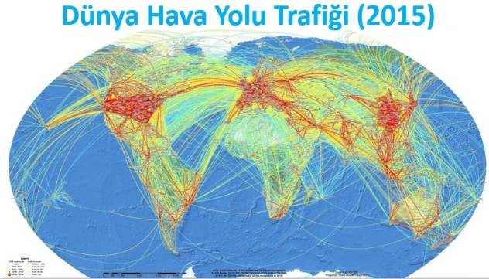
Hava yolları, ilk olarak Fransa'da ticari amaçlı yapılan seferler şeklinde ortaya çıkmıştır. Hava yolu ulaşımı, diğer ulaşım sistemlerinden daha geç başlamış ancak çok hızlı bir gelişme göstermiştir. Önceleri askerî amaçlı olarak kullanılan uçakların günümüzde sivil havacılık alanında kullanımı oldukça yaygınlaşmıştır. Hava yolu ulaşımında II. Dünya Savaşı'ndan sonra hızlı bir gelişme olmuştur. Hava yolu ulaşımındaki asıl gelişme; uçak sanayisinin gelişmesi, hava yollarındaki faaliyetleri düzenleyen uluslararası anlaşmalar ve havaalanı yapımında kaydedilen ilerlemeler sayesinde gerçekleşmiştir. Hava yolu, nüfusun fazla ve sanayinin de ileri düzeyde olduğu bölgelerde özellikle yolcu taşımacılığında en çok tercih edilen önemli bir ulaşım sistemidir. Kuzey Amerika, Batı Avrupa ve Güneydoğu Asya hava yolu ulaşımının en yoğun olduğu bölgelere örnek verilebilir. Ülke bazında bakıldığında ise ABD'nin en gelişmiş ve en yaygın hava yolu ulaşımına sahip olduğunu söylemek mümkündür. ABD'nin yüz ölçümünün büyük olması, ülke içinde de hava ulaşımının yaygın olarak kullanılmasını sağlamıştır. Hem kıta içi hem de kıtalar arası yolcu taşımacılığında Avrupa Birliği ülkelerinde de hava ulaşımı oldukça yaygın olarak kullanılmaktadır. Bunun dışında Asya Kıtası'nın güneydoğusunda yer alan özellikle Japonya, Güney Kore, Singapur ve Çin gibi ülkelerde hava ulaşımının oldukça yoğun olduğu görülmektedir.

Hava yolu ulaşımının tercih edilme nedeni, yüksek hızının yanı sıra kaza oranının diğer ulaşım araçlarına göre daha düşük olmasıdır. Teknolojinin gelişmesiyle birlikte ucuzlayan hava yolu ulaşımı, diğer ulaşım türlerine göre hâlâ en pahalı ulaşım sistemidir. Daha çok yolcu taşımacılığında kullanılan bu ulaşım sisteminden yük taşımacılığında da yararlanılmaktadır. Bu bağlamda özel kargo uçakları bulunmaktadır.
Görsel 3.8: Avrupa’nın en önemli havalimanlarından biri olan Atatürk Havalimanı (İstanbul / Türkiye) Havalimanları, hava yolu ulaşımında ayrı bir öneme sahiptir. Yolcuların her türlü ihtiyaçlarının karşılanabilmesi, uçakların gerekli bakım, kontrol vb. işlemlerinin yürütülebilmesi adına bu alanlar, günümüz ulaşım sistemleri içerisinde çok kapsamlı ve modern birer liman özelliği taşımaktadır.

Günümüzde yaşanan ekonomik büyümeye ve teknolojik gelişmelere bağlı olarak ulaşım sistemleri büyük bir dönüşüm geçirmektedir. Ulaşım sistemlerinin çeşitlenmesinin yanı sıra klasik olarak tabir edilen ulaşım sistemleri de dünyada en çok rağbet gören güvenli, konforlu, dakik vb. ulaşım özellikleri nedeniyle gelişimlerini hızlandırmıştır. Özellikle bilgi ve iletişim teknolojilerinin kullanılmasıyla oluşturulan akıllı ulaşım sistemleri sayesinde ürünlere hızlı ve etkin bir erişim sağlanarak daha verimli bir küresel ulaşım sistemi meydana getirilmiştir. Ulaşım; sadece insan ve malın taşınması değil, teknolojinin gelişmesiyle birlikte haber, bilgi, para vb. hizmetlerin de bir yerden başka bir yere çeşitli iletişim araçlarıyla taşınmasını kapsamaktadır. Son yıllarda büyük gelişme gösteren ulaşım sistemlerinden biri de boru hatlarıdır. Boru hatlarıyla taşımacılık, sanayinin gelişmesi ve taşınan ham maddenin yoğunlaşmasına bağlı olarak önem kazanmıştır. Boru hatlarının yapılma amacı; bölgeler arasında ham madde ve enerji kaynağı niteliğindeki katı, sıvı ve gaz maddelerin (petrol, doğal gaz, su, kömür, maden cevheri) taşınmasına dayanmaktadır.

Ölçme-Değerlendirme  • Bireysel öğrenme etkinliklerine yönelik Ölçme Değerlendirme  • Grupla öğrenme etkinliklerine yönelik Ölçme Değerlendirme  • Öğrenme güçlüğü olan öğrenciler ve ileri düzeyde öğrenme hızında olan öğrenciler için ek Ölçme- Değerlendirme etkinlikleri | 1. Kara yolu ulaşımını sınırlandıran faktörler nelerdir?  2. Dünyadaki önemli boğaz ve kanallar nelerdir?  3. Panama Kanalı’nın özellikleri nelerdir?  4. İlk demir yolu hattı nerede kurulmuştur?  5. Hava yolu ulaşımının yoğun olarak kullanıldığı ülkeler hangileridir?  6. Ulaşım sistemleri ile ilgili olarak aşağıda verilen bilgilerden hangisi yanlıştır?  A) Önemli ulaşım yolları üzerinde bulunan yerleşmeler genellikle yoğun nüfusludur.  B) Kıtalararası yük taşımacılığında kara yolu ulaşımı diğer ulaşım sistemlerine göre daha ucuzdur.  C) Batı Avrupa ülkelerinde demir yolu taşımacılığı Orta Asya ülkelerine göre daha fazla gelişmiştir.  D) Uluslararası yolcu taşımacılığında havayolları kara yoluna göre daha fazla kullanılmaktadır.  E) Kara ve demir yolları ile bağlantılı olan limanların ticaret kapasitesi diğer limanlara göre daha geniştir.
Dersin Diğer Derslerle İlişkisi
BÖLÜM IV
Planın Uygulanmasına İlişkin Açıklamalar | Konu ……….. ders saatinde işlenmiş, gerekli değerlendirmeler yapılarak amacına ulaşmıştır.  Aksayan yönler:…………………………………………………………………………………

………………………….. ………………………. Coğrafya Öğretmeni Okul Müdürü

